LIVRET D’ACCUEIL

Résidence MASSE DE CORMEILLES
8 Rue du Petit Fontaine
76340 Blangy-sur-Bresle
02 32 97 51 90

Madame, Monsieur,

Bienvenue à la Résidence MASSE DE CORMEILLE

Ce livret d’accueil a été réalisé afin de vous apporter tous les renseignements utiles sur les prestations, accompagnements et interventions délivrés au sein de l’Etablissement Hébergements des Personnes Agées Dépendantes (EHPAD) « MASSE DE CORMEILLES » de BLANGY SUR BRESLE.

La direction et l’ensemble du personnel de la résidence sont heureux de vous y accueillir et vous souhaitent la bienvenue.

Le Directeur
Franck DELIEZ

SOMMAIRE

1. L’établissement 4
1.1. Capacité d’accueil de la résidence 4
1.2. Histoire 4
1.3. Géographie 5
1.4. Les biens et les valeurs personnels 5
1.5. Les instances décisionnelles et de participation 6
1.6. La sécurité 6
2. Votre confort et vos espaces de vie 7
2.1. Les espaces de vie communs 7
2.2. Les espaces de vie privés 7
3. Les services proposés 8
3.1. Les repas 8
3.2. L’animation et la vie sociale 8
3.3. L’entretien du linge 9
3.4. Le courrier, le téléphone et l’accès à internet 10
3.5. La maintenance et la sécurité 10
4. Votre santé 10
4.1. Le médecin coordonnateur 10
4.2. Le libre choix du médecin traitant 10
4.3. L’équipe pluridisciplinaire 10
4.4. Les intervenants paramédicaux 11
4.5. L’accessibilité aux informations de santé 11
5. Conditions générales d’admission 12
5.1. La pré-admission et l’admission 12
5.2. Les tarifs 12
5.3. Les aides financières 12
5.4. Vos interlocuteurs 13
6. Annexes 13
6.1. Annexe 1 : Charte des droits et des libertés des personnes âgées dépendantes 14
6.2. Annexe 2 : personnes qualifiées 15
6.3. Annexe 3 : Règlement de fonctionnement 18

L’établissement
L’EHPAD MASSE DE CORMEILLES est un Etablissement pour Personnes Âgées Dépendantes autonomes entrant dans la catégorie des établissements sociaux et médico-sociaux tels que définit dans la loi n° 2002-2 du 2 janvier 2002 rénovant l’action sociale et médico-sociale. L’EHPAD est avant tout un lieu de vie mais également un lieu de soins qui s’est donné pour mission d’accompagner les personnes âgées dans leur vie quotidienne et de répondre le mieux possible à leurs besoins.

L’établissement s’emploie, dans l’ensemble des actions qu’il met en œuvre, à maintenir le plus haut niveau d’autonomie possible de chacun des résidents.

Dans cet esprit, le personnel aide les résidents à accomplir les gestes essentiels quotidiens concernant la toilette, les autres soins du corps (coiffage, rasage…), l’alimentation, l’habillement, les déplacements dans l’enceinte de l’établissement et toutes mesures favorisant le maintien de l’autonomie plutôt que de se substituer à eux et de « faire à leur place ».

Capacité d’accueil de la résidence

L’établissement comprend 79 places d’hébergement permanent dont 1 place d’hébergement temporaire.
L’établissement dispose de 65 chambres prévues pour l’accueil de 79 résidents, réparties sur trois niveaux.

L’établissement dispose d’un Pôle d’Activités de Soins Adaptés (PASA), ouvert 5 jours/7 du lundi au vendredi, de 10h à 16h. Il répond spécifiquement aux personnes atteintes de la maladie d’Alzheimer et troubles apparentés, en proposant un accompagnement adapté.

L’établissement accueille des personnes seules ou des couples, autonomes ou en perte d’autonomie physique et/ou mentale à des degrés différents de gravité, âgés d’au moins de 60 ans (sauf dérogation acceptée par les autorités concernées).
L’établissement est habilité à recevoir des bénéficiaires de l’aide sociale et de l’allocation personnalisée d’autonomie (A.P.A.)

Histoire

L’hospice de Blangy a pris naissance en 1792. A l’époque, les sœurs accueillent les nouveau-nés appelés « enfants naturels de la patrie », puis dès 1800 viennent au secours des orphelins et des vieillards. L’hospice de cette époque reçoit des dons de personnes généreuses, à l’instar de Monsieur Massé de Cormeilles, dont il fait don d’importantes indemnités reçues pour les terrains nécessaires à la construction de lignes de chemin de fer.
Lors de la première guerre mondiale, deux salles sont réservées aux soldats malades ou légèrement blessés. L’hospice devient alors l’hôpital auxiliaire et va fonctionner, en liaison avec l’hospice de Guimerville, jusqu’au 02 Décembre 1918.
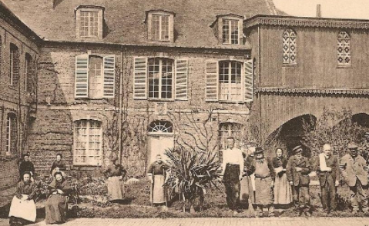
La paix revenue, l’hospice retrouve son calme et ses activités : aide aux vieillards, aux malades, aux orphelins.
L’hospice fut entièrement détruit par les bombardements du 07 Juin 1940. Quelques mois plus tard, les religieuses revinrent pour y continuer leur œuvre pendant encore 17 ans.
En 1957, l’hospice est reconstruit, bien loin de son site ancestral, en haut du quartier Saint-Denis.

L’évolution des mœurs a contribué à la suppression progressive de l’orphelinat.
Le confort des résidents est amélioré : chambres avec lavabos limités à quatre lits, ascenseurs, etc.
La pénurie des vocations et les lois sociales de l’Etat verra le départ des sœurs, entrainant la laïcisation de l’établissement.
De grandes transformations seront effectuées en 1995, pour aménager des chambres doubles et chambres individuelles.

Géographie
La commune de BLANGY SUR BRESLE appartient au département de la Seine-Maritime, à la frontière du département de la Somme.

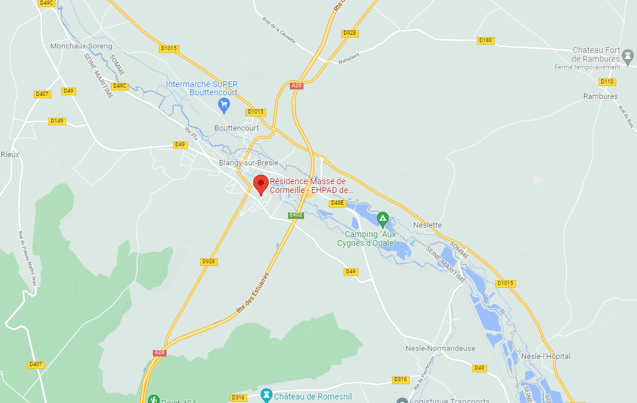

Les biens et les valeurs personnels

Vous pouvez conserver des biens, effets et objets personnels et disposer de votre patrimoine et de ses revenus (dans la limite d’éventuelles mesures de protection juridique). Toutefois, vous êtes invités à ne pas garder de sommes d’argent importantes, de titres ou objets de valeur dans votre chambre.
L’établissement ne dispose pas de coffre et ne peut accepter en dépôt les sommes d’argent.

En tout état de cause, l’établissement ne peut être tenu responsable de la perte, de la disparition ou de la détérioration d’objets.

Les instances décisionnelles et de participation

L’EHPAD est dirigé par un directeur, Monsieur Franck DELIEZ. Son rôle est d’assurer la gestion humaine, administrative, financière et technique de l’établissement. Il exécute les décisions du Conseil d’Administration ainsi que les volontés du Conseil Départemental et de l’Agence Régionale de Santé.

- Le Conseil d’Administration (CA)

Instance décisionnelle, le Conseil d’Administration définit la politique générale de l’établissement et délibère notamment sur des points tels que le projet d’établissement, le règlement de fonctionnement, les budgets, les travaux et les emprunts. Il valide les propositions budgétaires qui sont transmises aux autorités de tarification (Agence Régionale de Santé et Conseil Départemental). Il est présidé par le Maire de la ville de BLANGY SUR BRESLE. Il se réunit au moins 3 fois par an.

- Le Conseil de la Vie Sociale (CVS)


Cette instance consultative donne son avis et fait des propositions dans les domaines concernant l’organisation, la vie quotidienne, les projets de travaux et d’équipements, la nature des services rendus, l’entretien des locaux… Il se compose de représentants des résidents, des familles, du personnel et du directeur. La présidence de ce conseil est assurée par un représentant des résidents ou des familles. Les membres sont élus pour trois ans, renouvelables.

La sécurité

L’EHPAD MASSE DE CORMEILLE relève de la réglementation applicable aux établissements recevant du public de type J. Il est visité tous les 3 ans par une commission de sécurité et d’accessibilité.
Le règlement de fonctionnement stipule qu’il est interdit de fumer dans les locaux communs de l’établissement (personnels, visiteurs…).

La surveillance de l’établissement est assurée 24H/24H, notamment la nuit, par la présence systématique de deux agents.

Votre confort et vos espaces de vie

Les espaces de vie communs

Les unités de vie : de nombreux espaces ouverts sont à votre disposition pour y séjourner à votre gré et y recevoir vos amis et votre famille.
Ces espaces d’animation et de convivialité permettent de participer aux différentes activités quotidiennes ou festives.

La salle de réunion / bibliothèque est également à votre disposition.

Deux salles à manger spacieuses (au rez-de-chaussée et au premier étage), lumineuses et climatisées vous permettront de prendre votre déjeuner et votre dîner avec les autres résidents.
Il vous est possible de recevoir vos invités le temps d’un repas dans un espace dédié.

Un office religieux catholique est célébré une fois par semaine dans l’une des salles de l’établissement. Les dates et horaires vous sont communiqués par voie d’affichage.

Un salon de coiffure : à votre demande, une coiffeuse de votre choix peut venir à vos frais vous coiffer dans l’établissement dans l’espace aménagé à cet effet. Ce salon est également à la disposition des familles souhaitant occasionnellement coiffer leur parent.

Une salle de bain équipée permet de proposer des séances de balnéothérapie, ainsi qu’une salle de bien-être et détente

Une salle de kinésithérapie est dédiée aux prestations de rééducation.

Le parc : la structure dispose d’un grand parc dont vous pouvez profiter en toute quiétude.

Les espaces de vie privés

L’établissement dispose 65 chambres, réparties sur 3 niveaux :
- 18 chambres au rez-de-chaussée dont 4 doubles,
- 30 chambres au premier étage dont 6 doubles,
- 17 chambres au rez-de-jardin dont 4 doubles.

Le mobilier, fourni par l’établissement, est composé de la manière suivante :
- Un lit médicalisé,
- Un adaptable si besoin.
- Une table de nuit
- Une table – bureau et une chaise
- Un fauteuil de repos
- Une armoire penderie
- Une commode simple ou commode secrétaire

Chaque chambre est équipée d’une salle d’eau privative, d’un système d’appel, d’une prise de télévision et de téléphone (la mise en service reste à la charge du résident).
Le résident a la possibilité de compléter le mobilier par des meubles personnels, dans les limites de l’accessibilité de la chambre, et de l’avis de l’agent de maintenance en matière de sécurité. En tout état de cause, il est encouragé à personnaliser son environnement afin de s’y sentir au mieux.

Les services proposés

Les repas

L’établissement assure la fourniture des repas. Ils sont servis aux heures fixes suivantes :

- Petit déjeuner : entre 8h et 9h dans votre chambre pour améliorer votre confort
- Déjeuner : 12h en salle à manger
- Goûter : 15h
- Dîner : 19h en salle à manger
- Collation : possible la nuit en cas de demande

Les repas sont entièrement élaborés sur place et servis en liaison chaude. Les menus sont établis chaque semaine et respectent les principes de l’équilibre nutritionnel des personnes âgées. Ils tiennent également compte des habitudes alimentaires locales et des produits disponibles selon les saisons. Les plats sont essentiellement réalisés à base de produits frais.

Les régimes alimentaires, médicalement prescrits, sont respectés sous la responsabilité du service infirmier.

En parallèle, une commission des menus se réunit trimestriellement pour vous permettre d’exprimer vos souhaits et vos remarques sur les repas servis.

Par ailleurs, l’établissement a mis en place le Plan de Maitrise Sanitaire et applique la méthode H.A.C.C.P. dont le but est de prévenir les risques sanitaires liés à la restauration collective.

Si vous le souhaitez, vous pouvez inviter les personnes de votre choix à déjeuner dans la salle des familles, à la condition de réserver auprès de l’accueil (du lundi au vendredi) au moins 48h à l’avance. Les invitations relèvent d’une facturation particulière dont les prix sont consultables sur demande à l’accueil.

L’animation et la vie sociale

La résidence est avant tout un lieu de vie. Le rôle de l’équipe, en particulier de l’animatrice, est de mettre en œuvre et de développer le « projet de vie sociale » de chaque résident.
Dans ce but, l’animatrice propose du lundi au vendredi un choix d’animations auxquelles vous pouvez librement participer. L’animatrice est soutenue dans sa mission, par l’intervention des professionnels de l’établissement, mais aussi par l’intervention ponctuelle de bénévoles ou de partenaires extérieurs.

Parmi ces activités, on peut citer :

- Les sorties – Les échanges
Tout d’abord, afin d’assurer le maintien du lien social, des sorties de proximité à caractère festif ou culturel sont régulièrement organisées (sorties à l’extérieur de l’établissement, échanges intergénérationnels, etc.).

- Les ateliers – Les jeux
Des activités divertissantes permettent de favoriser la stimulation cognitive, comme par exemple : des ateliers cuisine et pâtisserie, des ateliers art floral, des jeux de société, des ateliers créatifs, de la gymnastique douce, du jardinage, des ateliers de stimulation de la mémoire, des groupes de discussion, etc…

- Les manifestations

Par ailleurs, des animations festives sont organisées au sein de l’établissement afin de marquer les événements du calendrier (anniversaires, après-midi festif, fête des familles, repas à thème, etc.) ; de même, des sorties/ballades sont régulièrement prévues, notamment lors des beaux jours.

- L’association des familles : « La boutique des Séniors »

« La Boutique des Séniors » est l’association des familles. Elle est composée uniquement de bénévoles.
Cette association a pour vocation de réaliser des courses pour les résidents.
Ensuite, cette association soutien ponctuellement l’établissement sur des projets d’animation pour améliorer le quotidien des résidents.

La Boutique des Séniors recherche des bénévoles, les renseignements sont à prendre auprès de l’administration de l’établissement.

L’entretien du linge

Le linge plat, c’est-à-dire draps, taies d’oreillers, est entretenu par une société extérieure.
L’entretien du linge personnel des résidents est lavé et repassé par l’établissement. Cette prestation est comprise dans le tarif de l’hébergement. Néanmoins, la famille garde la possibilité d’entretenir le linge de son proche sans toutefois pouvoir prétendre à une minoration du prix de l’hébergement.
Afin de pallier les délais d’entretien du linge liés à la collectivité, il est recommandé au résident de disposer de linge personnel en quantité suffisante.

Le courrier, le téléphone et l’accès à internet

Le courrier est distribué chaque jour, sauf pendant le week-end. Le résident peut déposer son courrier à poster à l’accueil.

Chaque chambre est équipée d’une prise téléphonique. Il convient au résident ou à sa famille de solliciter un opérateur afin de transférer leur ligne privée dans leur nouveau logement au sein de l’EHPAD ou créer une ligne.

La maintenance et la sécurité

Les petites réparations sont assurées par l’agent de maintenance de l’établissement, l’intervention étant comprise dans les frais de séjour.

Votre santé

La résidence MASSE DE CORMEILLES est un lieu de vie mais c’est aussi un lieu de soins, bénéficiant d’une surveillance continue grâce à un système d’appel malade et à la présence de deux agents la nuit dont au moins un(e) aide-soignant(e). En cas de problème médical, le médecin traitant ou le médecin régulateur des urgences est immédiatement contacté.

Le médecin coordonnateur

L’établissement est doté d’un poste de médecin coordonnateur à 50 %.
Il est notamment chargé de la coordination des soins en lien avec les médecins libéraux et l’équipe soignante en vue de l’élaboration des différents projets et des différents accompagnements.

Le libre choix du médecin traitant

Le résident conserve, lors de son séjour en EHPAD, le libre choix de son médecin traitant.

Si vous souhaitez changer de médecin traitant, avant d’entreprendre cette démarche, assurez-vous qu’un autre médecin traitant accepte d’être votre médecin référent.

L’ensemble des soins est pris en charge par la sécurité sociale et votre mutuelle (si vous en possédez une).

L’équipe pluridisciplinaire

Une cadre de santé et un médecin coordonnateur animent une équipe pluridisciplinaire composée d’Agents de Service Hospitalier, d’Aides-Soignantes, d’Aides Médico Psychologique, d’Infirmières Diplômées d’Etat, d’une Ergothérapeute et d’une Psychologue.

Les intervenants paramédicaux

Le résident a le libre choix des intervenants paramédicaux qui lui seraient nécessaires (kinésithérapeute, orthophoniste, pédicure-podologue, dentiste, etc.).
Ces choix sont inscrits dans le dossier du résident au moment de l’admission, mais peuvent être modifiés à tout moment.

La psychologue
L’établissement bénéficie des services d’une psychologue présente une journée par semaine.
Celle-ci participe à l’élaboration et au suivi du projet individualisé des résidents grâce à son intervention auprès des soignants, développant ainsi la pluridisciplinarité de l’équipe, mais aussi grâce à des entretiens et suivis individuels auprès des personnes accueillies.

L’ergothérapeute
L’ergothérapeute est présente une demi-journée par semaine. Elle met en œuvre des actions de réadaptation, de rééducation, de prévention, de confort et de sécurité. Son action permet d’améliorer l’indépendance et l’autonomie des résidents. Elle se tient également à la disposition des familles pour les conseiller lors de certains achats (ex : chaussures adaptées, etc.).

Le Pôle d’Activités de Soins Adaptés (PASA)

La Résidence Massé de Cormeilles dispose d’une autorisation d’ouverture d’un PASA pour 14 places.
Une équipe pluridisciplinaire composée d’une infirmière, de la psychologue et de 2 aides-soignantes diplômées assistante de soins gérontologiques.

L’admission au PASA fait l’objet d’une évaluation du résident par l’équipe pluriprofessionnelle.

Le PASA accueille du lundi au vendredi des résidents pour stimuler et maintenir leur capacités fonctionnelles ; cognitives et sensorielles.

L’accessibilité aux informations de santé

Tout résident ou son représentant légal peut accéder aux informations concernant sa santé, soit sous forme de consultation de son dossier informatisé, soit sous forme de communication.
Les règles et les conditions de diffusion sont décrites dans le règlement de fonctionnement de l’établissement.

Conditions générales d’admission

La pré-admission et l’admission

Le dossier de demande de pré-admission est à demander au secrétariat. Une fois complété, il est à adresser à la Direction de l’établissement. Il sera examiné conjointement par le médecin coordonnateur et par la cadre de santé, après avis éventuel du médecin traitant.
Si le pré-accord médical est donné, une visite de l’établissement sera fixée avec l’adjointe administrative, responsable des admissions
L’admission est ensuite prononcée par le directeur et l’inscription sur une liste d’attente sera effective à la date de remise du dossier de pré-admission.
En cas de vacance d’une chambre, la secrétaire contacte la première personne de la liste d’attente (date de remise du dossier de pré-inscription) et constitue le dossier d’admission composé entre autre du contrat de séjour signé, du règlement de fonctionnement signé, du livret de famille, etc.

La date d’entrée est ensuite convenue entre le résident, la famille et l’établissement.

Les tarifs

Les tarifs d’hébergement et dépendance sont fixés par arrêté du Président du Conseil Départemental de Seine Maritime. Ils sont révisés chaque année au 1er janvier et disponibles en annexe du contrat de séjour.

La dépendance des GIR 1 à 4 (résidents les moins autonomes) est prise en charge par les Départements grâce à l’Allocation Personnalisée pour l’Autonomie (APA). Elle ne vous sera pas facturée (Sauf si vous ne souhaitez pas faire de dossier de prise en charge).

Seuls Les prix de journée de l’hébergement et le ticket modérateur vous seront facturés

Les tarifs d’hébergement et de dépendance sont les mêmes pour tous. En revanche, un tarif particulier est appliqué aux personnes de moins de 60 ans et pour l’hébergement temporaire.

Le paiement des frais de séjour doit être effectué mensuellement, à terme à échoir. Un prélèvement automatique est également proposé.

Les aides financières
Pour les résidents hors département Seine-Maritime, un dossier de demande d’Aide Personnalisée à l’Autonomie (A.P.A.) pourra être demandé auprès du CCAS de la commune.
L’aide sociale peut également être accordée sous réserve des conditions de ressources. Dans l’attente de la décision de la commission à l’aide sociale et afin d’éviter toute difficulté de recouvrement, le résident versera une provision.
Enfin, l’établissement répond aux normes pour l’attribution de l’Aide Personnalisée au Logement (APL). Cette demande doit être faite à l’entrée du résident soit par internet, soit en dossier papier disponibles au service administratif de la résidence.

Vos interlocuteurs

Au sein de l’établissement

Accueil de la résidence
Madame Doriane PIERRON
Tel : 02 32 97 51 90
Cormeilles-pierron@wanadoo.fr

Directeur
Monsieur Franck DELIEZ, Directeur
cormeilles-direction@wanadoo.fr

Cadre de santé
Madame Nathalie RAMBAUX
Cormeilles-infirmerie@orange.fr

A l’extérieur de l’établissement

Personnes qualifiées désignées conjointement par l’ARS Normandie, le Préfet et le Président du Conseil Départemental de la Seine-Maritime (Cf annexe 2 du présent livret d’accueil).

Le C.L.I.C. de la Vallée de la Bresle, situé 22 rue Morgan à Blangy Sur Bresle.
Tel : 02 32 14 58 58

Les Annexes

Annexe 1 : Charte des droits et des libertés des personnes âgées dépendantes
Lorsqu’il sera admis et acquis que toute personne âgée en situation de handicap ou de dépendance est respectée et reconnue dans sa dignité, sa liberté, ses droits et ses choix, cette charte sera appliquée dans son esprit.
- Choix de vie
Toute personne âgée devenue handicapée ou dépendante est libre d’exercer ses choix dans la vie quotidienne et de déterminer son mode de vie.
- Cadre de vie
Toute personne âgée en situation de handicap ou de dépendance doit pouvoir choisir un lieu de vie - domicile personnel ou collectif - adapté à ses attentes et à ses besoins.
- Vie sociale et culturelle
Toute personne âgée en situation de handicap ou de dépendance conserve la liberté de communiquer, de se déplacer et de participer à la vie en société.
- Présence et rôle des proches
Le maintien des relations familiales, des réseaux amicaux et sociaux est indispensable à la personne âgée en situation de handicap ou de dépendance.
- Patrimoine et revenus
Toute personne âgée en situation de handicap ou de dépendance doit pouvoir garder la maîtrise de son patrimoine et de ses revenus disponibles.
- Valorisation de l’activité
Toute personne âgée en situation de handicap ou de dépendance doit être encouragée à conserver des activités.
- Liberté d’expression et liberté de conscience
Toute personne doit pouvoir participer aux activités associatives ou politiques ainsi qu’aux activités religieuses et philosophiques de son choix.
- Préservation de l’autonomie
La prévention des handicaps et de la dépendance est une nécessité pour la personne qui vieillit.
- Accès aux soins et à la compensation des handicaps
Toute personne âgée en situation de handicap ou de dépendance doit avoir accès aux conseils, aux compétences et aux soins qui lui sont utiles.
- Qualification des intervenants
Les soins et les aides de compensation des handicaps que requièrent les personnes malades chroniques doivent être dispensés par des intervenants formés, en nombre suffisant, à domicile comme en institution.
- Respect de la fin de vie
Soins, assistance et accompagnement doivent être procurés à la personne âgée en fin de vie et à sa famille.
- La recherche : une priorité et un devoir
La recherche multidisciplinaire sur le vieillissement, les maladies handicapantes liées à l’âge et les handicaps est une priorité. C’est aussi un devoir.
- Exercice des droits et protection juridique de la personne vulnérable
Toute personne en situation de vulnérabilité doit voir protégés ses biens et sa personne.
- L’information
L’information est le meilleur moyen de lutter contre l’exclusion.

Annexe 2 : personnes qualifiées et voies de recours

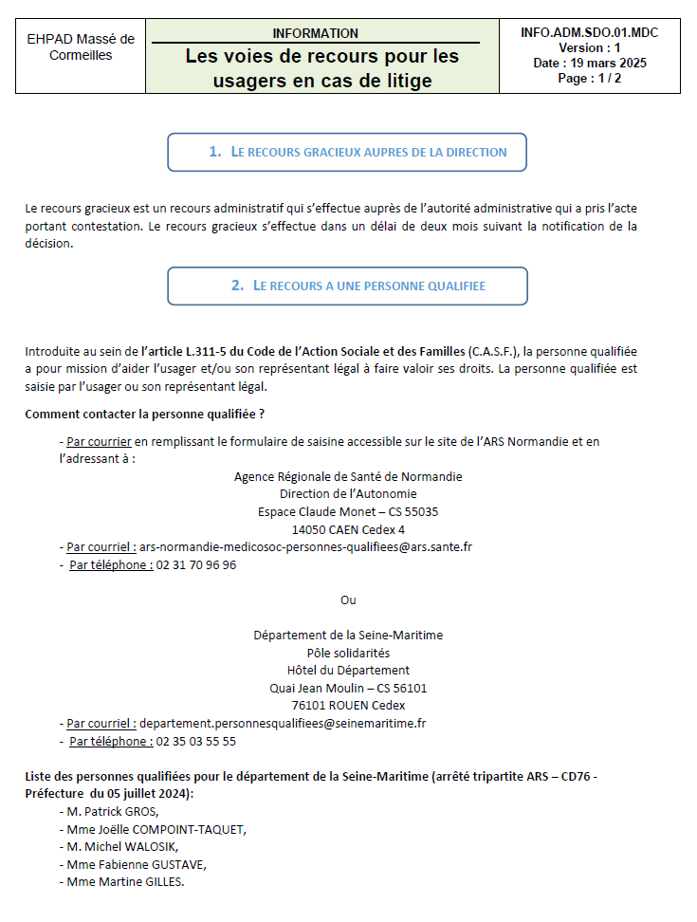

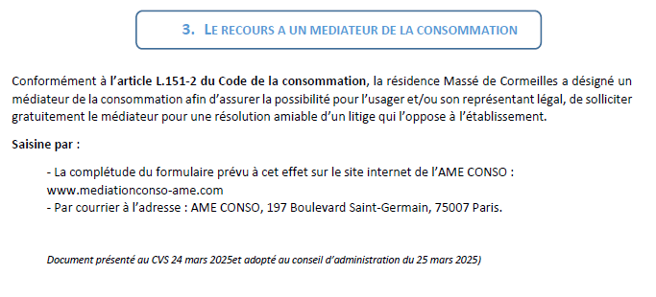

Annexe 3 : Règlement de fonctionnement

